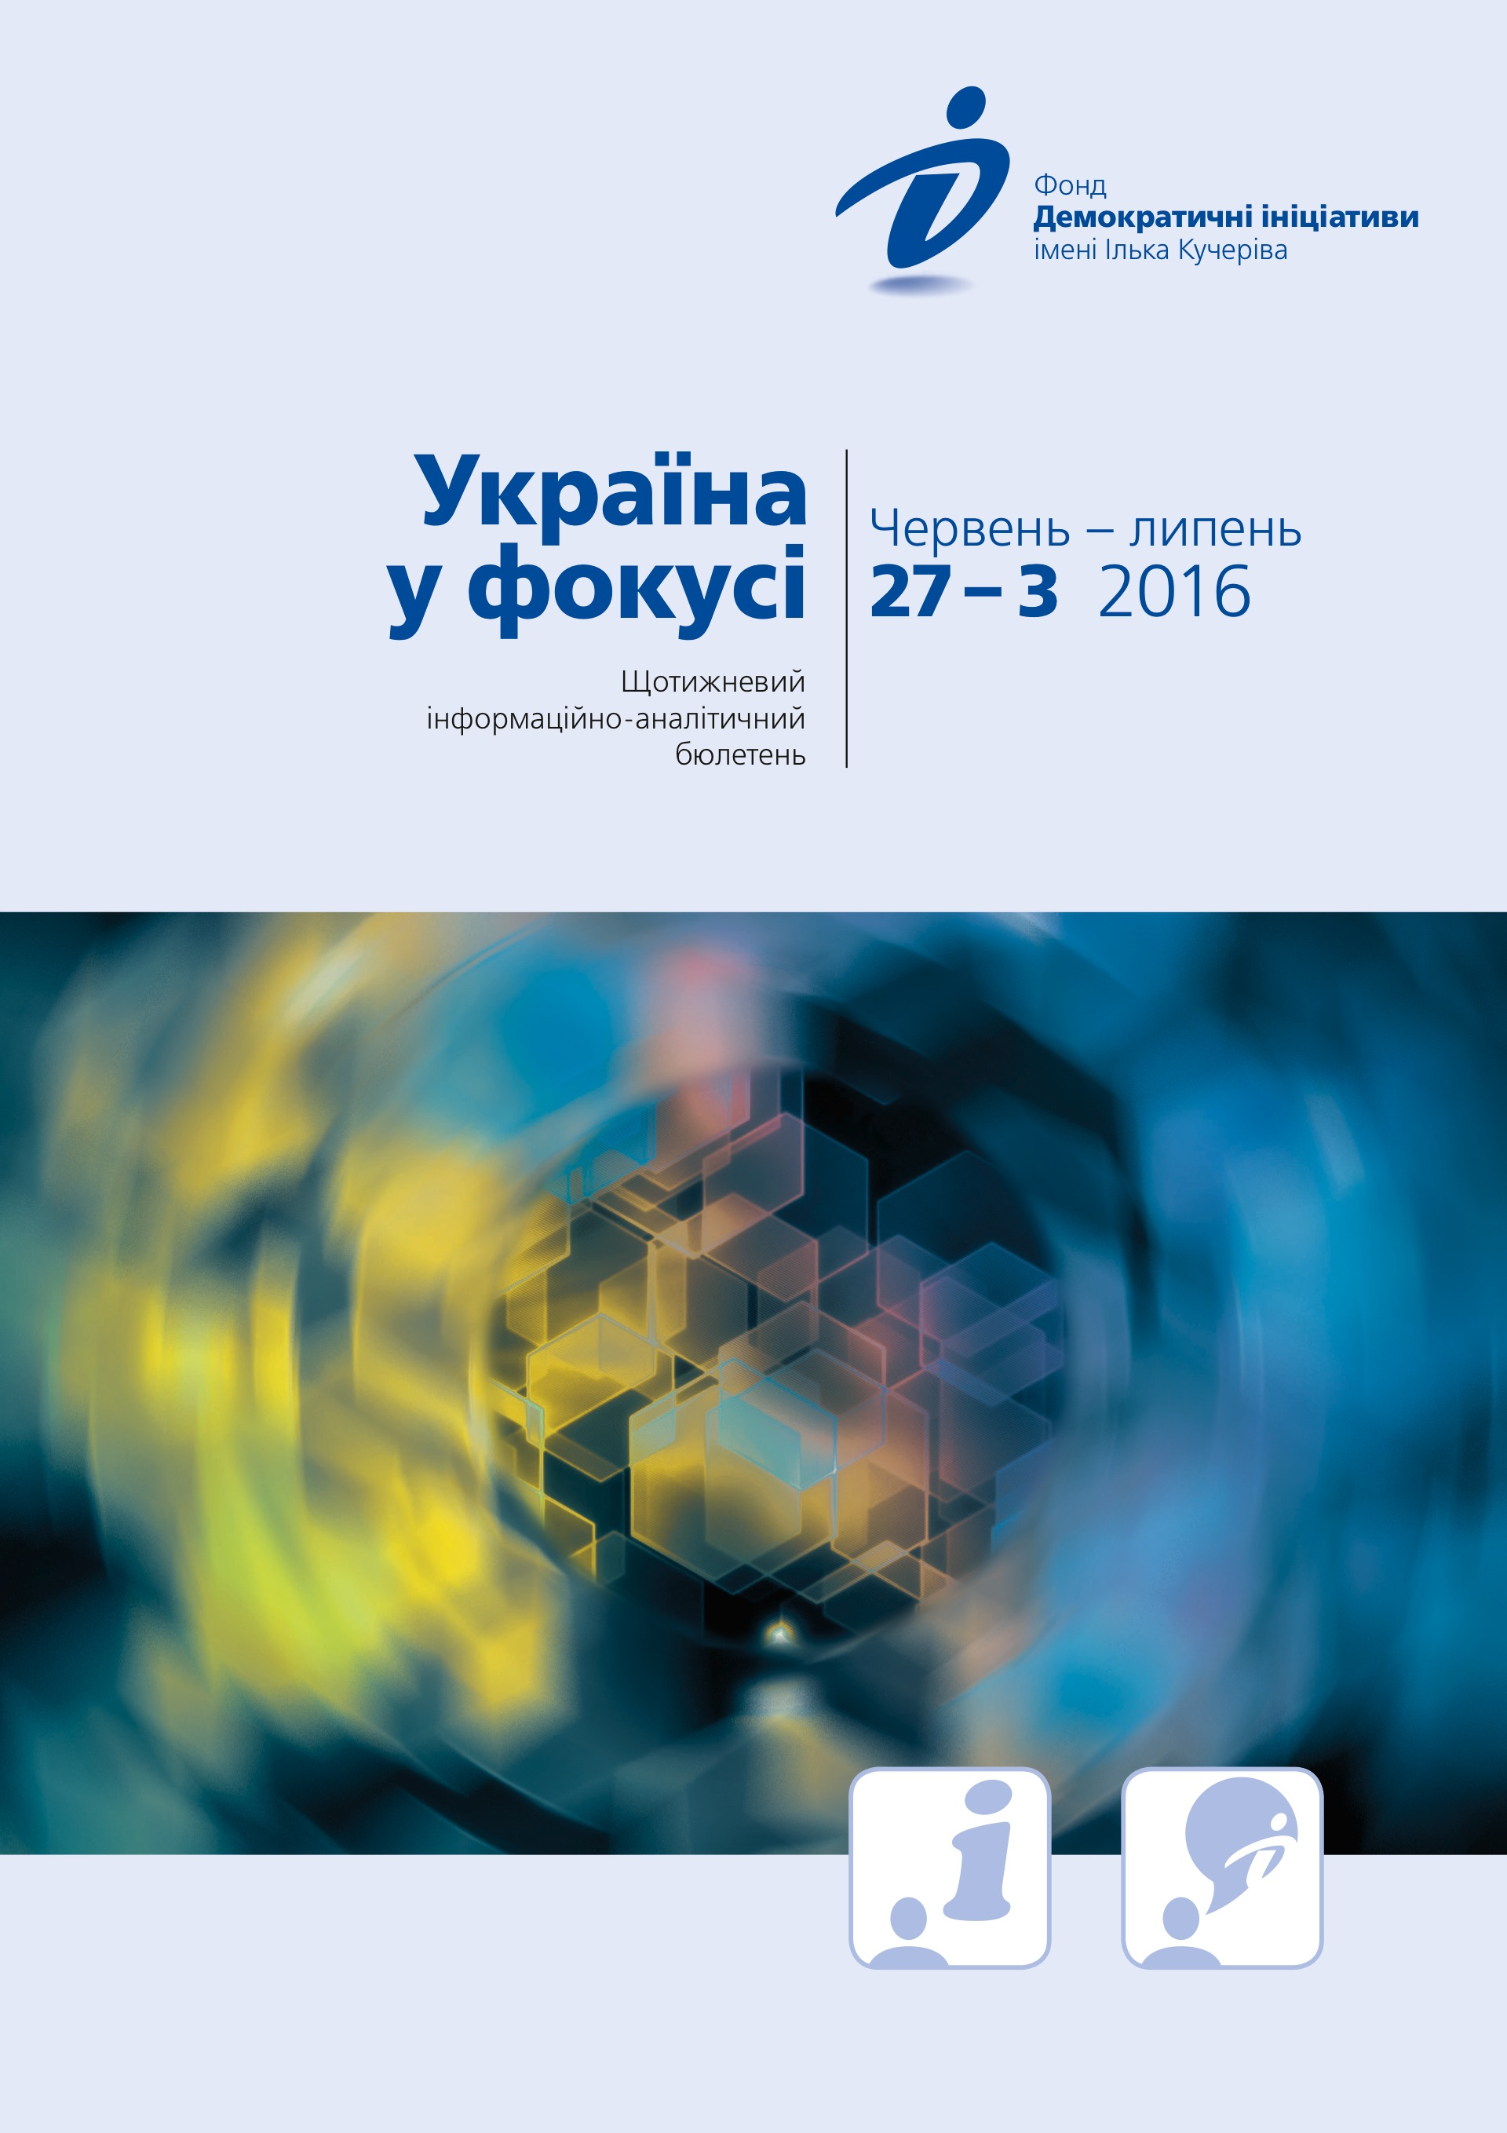


Огляд політичних подій за тиждень
27 червня
Президент Європарламенту Мартін Шульц запевнив, що процедура виходу Великої Британії з ЄС не вплине на запровадження безвізового режиму для громадян України. Про це він заявив під час зустрічі у Брюсселі з Президентом України Петром Порошенком, який, в свою чергу, взяв участь у політичних консультаціях високого рівня Україна-ЄС.
Проект закону про вибори на Донбасі може бути включений до порядку денного сесії ВР. Таку думку висловив голова парламенту Андрій Парубій. Водночас він пояснив, що не бачить перспектив його ухвалення.
28 червня
Україна відзначила 20-ту річницю ухвалення Конституції. З нагоди свята на урочистому засіданні Верховної Ради Президент Петро Порошенко наголосив, що зміни до Конституції в частині децентралізації та особливого порядку місцевого самоврядування в окремих районах Донецької та луганської областей можливі після виконання умов щодо безпеки на Донбасі.
29 червня
Національне антикорупційне бюро України і Федеральне бюро розслідувань США підписали меморандум про співпрацю в антикорупційній сфері. Про це повідомили у прес-службі посольства США в Україні.
Ескалація збройного конфлікту на сході України триває. Про це заявили у прес-службі штабу АТО. За даними штабу, за добу підтримувані Росією сепаратисти 66 разів обстріляли позиції українських військових, це на 15 обстрілів більше, ніж 28 червня. Найскладніша ситуація – на Донецькому, Маріупольському і Луганському напрямках.
У зоні АТО загинув відомий оперний співак Василь Сліпак, який 19 років прожив у Франції, виступаючи у Паризькій опері, а з початком національно-визвольної війни на сході України повернувся на батьківщину і добровольцем пішов на фронт.
Група депутатів парламенту із числа «врооптимістів» й активісти кількох партій, зокрема, «Демократичного альянсу» оголосили про створення нової партії. Серед ініціаторів – депутати, які пройшли до Верховної Ради за списками блоку Петра Порошенка (Мустафа Найєм, Сергій Лещенко, Світлана Заліщук), а також Вікторія Пташник («Самопомочі», зараз позафракційна), лідер «Демократичного альянсу» Василь Гацько. За словами Василя Гацька, нова партія фінансуватиметься представниками малого і середнього бізнесу, а також на пожертви громадян, й буде незалежною від олігархів.
Колишній перший заступник генерального прокурора України Давид Сакварелідзе також оголосив про початок створення нової партії. До ініціативної групи зі створення партії увійшли, зокрема, екс-заступник генерального прокурора Віталій Касько, депутат парламенту Віктор Чумак, який пройшов до Ради за списком БПП, але вийшов із фракції.
30 червня

9 липня відбудеться з'їзд нової політичної сили, яка створюється на основі партії «Демократичний Альянс». Про це повідомив народний депутат БПП Мустафа Найєм. За його словами, на ньому буде затверджено новий статут та програмні документи партії. Там же будуть узгоджені всі питання щодо ребрендінгу.
Президент Петро Порошенко нагородив бійця і оперного співака Василя Сліпака орденом «За мужність» посмертно.
1 липня
Євросоюз офіційно продовжив секторальні санкції проти Росії, пов'язані з приєднанням Криму й ситуацією на Донбасі, до кінця січня 2017 року. Про це йдеться в повідомленні на сайті відомства.
Голова Спеціалізованої антикорупційної прокуратури (САП) Назар Холодницький заявив, що всі докази у справі про розкрадання газу проти народного депутата Олександра Онищенка є достатніми і обґрунтованими для оголошення йому підозри. Він висловив сподівання, що у Верховній Раді підтримають подання САП і дадуть не тільки дозвіл на притягнення до відповідальності, але і дозвіл на арешт.
Як відомо, розслідуючи корупційну схему із перепродажу газу, видобутого в спільній діяльності з держпідприємством «Укргазвидобування», детективи НАБУ і прокурори САП виявили збитки, завдані державі на суму в 3 млрд грн. Одним із організаторів розкрадання державного газу називають народного депутата Олександра Онищенка.

Аналітична довідка
ПЕРСПЕКТИВИ ТА ОБМЕЖЕННЯ ДЛЯ НОВИХ ПРАВО-ЛІБЕРАЛЬНИХ ПАРТІЙ В УКРАЇНІ

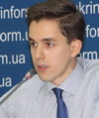
Руслан Кермач

Минулого тижня було анонсовано створення одразу двох нових політичних партій право-центристського спрямування. Спершу про намір створення на базі існуючої партії «Демальянс» нової право-ліберальної партії заявили практично одночасно лідер «Демальянсу» Василь Гацько та народний депутат з міжфракційного об’єднання «ЄвроОптимісти» Сергій Лещенко. Окрім власне Гацька та Лещенка, майбутніми членами нової партії можуть стати інші депутати-«єврооптимісти» Світлана Заліщук, Мустафа Найєм, Вікторія Пташник та низка інших політиків з цієї команди. Буквально декількома днями пізніше після заяви «єврооптимістів» екс-заступники Генерального прокурора Віталій Касько та Давід Сакварелідзе разом із позафракційним депутатом Віктором Чумаком також анонсували створення нової право-центристської партії, яка загалом має програмові засади та цілі дуже подібні до тих, що їх декларають «єврооптимісти».

Якими можуть бути політичні перспективи нових право-ліберальних
політичних сил в Україні?
Чим може бути обумовлений поділ команди однодумців зі схожими
політичними платформами на дві відокремлені політичні партії?

Перспективи нових право-ліберальних партій в Україні

Перш за все варто відзначити, що створення ліберального антикорупційного політичного проекту із числа теперішніх ініціаторів нових політичних партій очікувалось щонайменше ще з кінця минулого року. Тоді найбільш відомі депутати групи «ЄвроОптимістів» разом із губернатором Одещини Міхеілом Саакашвілі були серед ініціаторів так званих Антикорупційних форумів в рамках новоствореного «Руху за очищення». Власне цю громадську платформу багато хто розглядав на той момент як перехідний етап у створенні майбутньої партії із антикорупційним ліберальним політичним порядком денним. Однак, як показав час, на створення партії (і навіть не однієї, а одразу двох) із відповідними програмними засадами знадобилось значно більше часу, ніж раніше очікувалось.

Нові партії відкрито заявили про свою ліберальну ідеологічну спрямованість, що до певної міри одразу ж слугує фактором звуження їхньої потенційної електоральної ніші. Адже, як відомо, ліберальні політичні сили раніше не мали високого рівня підтримки в Україні. Поряд з цим, за ліберальні політичні сили голосують зазвичай самодостатні громадяни, жителі великих міст з високим рівнем освіченості, представники малого та середнього бізнесу, яких, як правило, зараховують до представників умовного середнього класу. На тлі стабільного погіршення соціально-економічної ситуації в Україні останніми роками, прошарок середнього класу зазнав відчутного звуження та послаблення, що відповідно також може слугувати скоріше стримувальним фактором для політичних перспектив новостворених ліберальних політичних сил.
Не можна виключати й того, що новостворені партії також зіткнуться із відчутною конкуренцією за голоси виборців навіть й у своєму і без того достатньо вузькому електоральному сегменті. Серед найімовірніших конкурентів для «нових право-лібералів» можуть виступати передовсім партії із подібними до них ідеологічними платформами, такі як, наприклад, партії «Самопоміч», «Громадянська позиція» або відносно нещодавно створена партія «Сила людей». Однак фактор новизни може початково грати на користь новостворених партій на противагу їхнім потенційним конкурентам зі старого політичного табору.
Окремо варто також акцентувати увагу на притаманній, особливо ліберальним політичним об’єднанням, тенденції до внутрішньопартійного протиборства і як наслідок – високих ризиках внутрішніх розколів та дезінтеграції, що загрожує звести електоральні шанси таких політичних об’єднань до ще більш примарних, ніж це може видаватись зараз. На відміну від типових для України партій з лідерсько-ієрархічною структурою, в партіях умовно ліберальних та багатолідерських подібні загрози особливо виразні. Цілком ймовірно, що саме ця вада переважно ліберальних проектів і слугувала вихідною причиною наявного нині розколу ліберального політичного флангу, який ми власне можемо спостерігати сьогодні в контексті створення двох ідеологічно подібних партій в Україні.

Насправді успіхові або неуспіхові двох новостворених право-ліберальних партій може слугувати цілий спектр найрізноманітніших факторів, починаючи від ступеня їхньої внутрішньої згуртованості, про який йшлося вище, закінчуючи, звичайно, здатністю цих партій залучати необхідне для функціонування та розвитку фінансування. Враховуючи, що лідери новостворених право-ліберальних партій рішуче проголосили боротьбу з олігархічним капіталом та, водночас, принцип максимальної прозорості та відкритості в плані фінансування, кошти їм доведеться шукати передовсім в середовищі малого та середнього бізнесу та з пожертв звичайних українських громадян. При цьому, беручи до уваги той факт, що до чергових виборів до Верховної Ради України, де нові партії мають набрати не менше 2% голосів, вони не можуть сподіватися на бюджетне фінансування своєї діяльності, фактор ефективності фандрайзингу не варто недооцінювати. Щоправда, останні результати опитування Фонду «Демократичні ініціативи» імені Ілька Кучеріва не дають підстав твердити про високий рівень готовності українських громадян фінансувати навіть ті політичні партії, які захищають їхні інтереси. І навряд чи цей тренд зміниться найближчим часом.

Чому однодумці йдуть окремо?

Крім оцінювання безпосередньо політичних перспектив новостворених партій, звертає на себе увагу той момент, що діячі з дуже подібним політичним порядком денним, які багатьма сприймались вже не інакше як команда однодумців, вирішили в кінцевому підсумку створити дві відокремлені політичні сили.
Звичайно, не можна виключати, що таке розділення може бути продиктоване певними внутрішніми розбіжностями, персональними амбіціями тих чи інших лідерів або ж відсутністю консенсусу щодо основоположних програмових, організаційних засад майбутнього партійного проекту, як на це натякають деякі з ініціаторів створення нових партій.
Поряд з цим, однак, не можна виключати, що в основі такого багато в чому неочікуваного розділення може бути прихована добре продумана довгострокова піар-стратегія. Метою останньої може бути намагання зіграти на закономірних очікуваннях електорату стосовно необхідності об’єднання двох партій, яке згодом (наприклад, ближче до виборів) буде успішно задоволено. Проте до того часу, до двох політичних сил буде прикута додаткова увага ЗМІ, а їхнє об’єднання слугуватиме позитивним сигналом щодо здатності партійних лідерів домовлятись, яке зазвичай дуже схвально сприймається виборцями.
До об’єднання нові партії так чи інакше підштовхуватиме й банальний політичний прагматизм та прагнення здобути результат, який би, щонайменше, дозволив набрати необхідні для отримання бюджетного фінансування 2%, і в найкращому разі – подолати 5%-й прохідний бар’єр задля отримання місць в українському парламенті. При цьому від того, який з двох новостворених політичних проектів виявиться більш успішним та рейтинговим, може залежати ймовірний сценарій об’єднання партій або ж, наприклад, «поглинання» однієї політичної сили іншою, менш рейтинговою, чого також не можна виключати.

Висновки

Отже, на сьогодні ще немає вагомих підстав очікувати серйозних політичних перспектив нещодавно анонсованих нових право-ліберальних політичних партій. На це вказує ціла низка наявних структурних обмежень, починаючи від потенційної внутрішньої вразливості цих партій, закінчуючи їх доволі вузьким електоральним полем, конкуренцією та обмеженими можливостями для отримання на сьогодні необхідного фінансування на діяльність партійних проектів поза впливом олігархічних сил. В світлі цих обмежень сама ідея розділення політичних однодумців із подібною політичною платформою на дві партії видається такою, що ще більше обмежує й без того їхній невеликий електоральний потенціал. Водночас очевидно й те, що створення подібних партій із принципово новою філософією організації та принципами фінансування саме по собі є важливою позитивною динамікою, яка в разі збереження має потенціал поступової зміни самого партійно-політичного простору в Україні та тих фундаментальних принципів, на яких він ґрунтується.

«Україна у фокусі» – щотижневий інформаційно-аналітичний бюлетень Фонду «Демократичні ініціативи» імені Ілька Кучеріва (http://dif.org.ua).
Аналітики фонду «ДІ»:
Ірина Бекешкіна
Олексій Гарань
Марія Золкіна
Руслан Кермач
Олексій Сидорчук
Редактор випуску: Ірина Філіпчук

